离散数学一（第六次作业）

1. 给定有向图G1=（V，E），其中V={v1,v2,v3,v4,v5}，边E={<v1,v5>,<v2,v1>,<v2,v3>,<v3,v5>,<v4,v1>,<v4,v3>,<v5,v4>,<v5,v2>}。要求：（1）请画出该图的图形表示；（2）请求出v2到v5长度为1,2,3,4的通路数，并列出相应通路；（3）请求出v5到v5长度为1,2,3,4的回路数，并列出相应回路；（4）请写出该图中所有长度为4的通路（包含回路）；（5）请写出该图的可达矩阵。
2. (1) 请用Dijkstra算法求下图1的从节点 a 到所有其它节点的距离；（2）请分别用课件中矩阵乘法方法和Floyd-Warshall算法求该图所有节点对之间距离。需要写出具体过程。

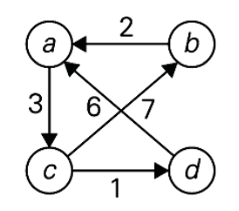

图1: 带权有向图（这里d->a的权值为7，c->b的权值为6）

1. 某个关系R的关系图如图2所示，请用Floyd-Warshall算法求该关系的传递闭包，请写出具体计算过程。

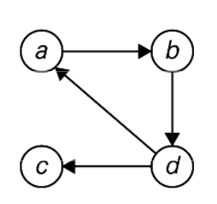

图2：某个关系R的关系图